**Evidencia EAP_0021**

Click a Emisión Express

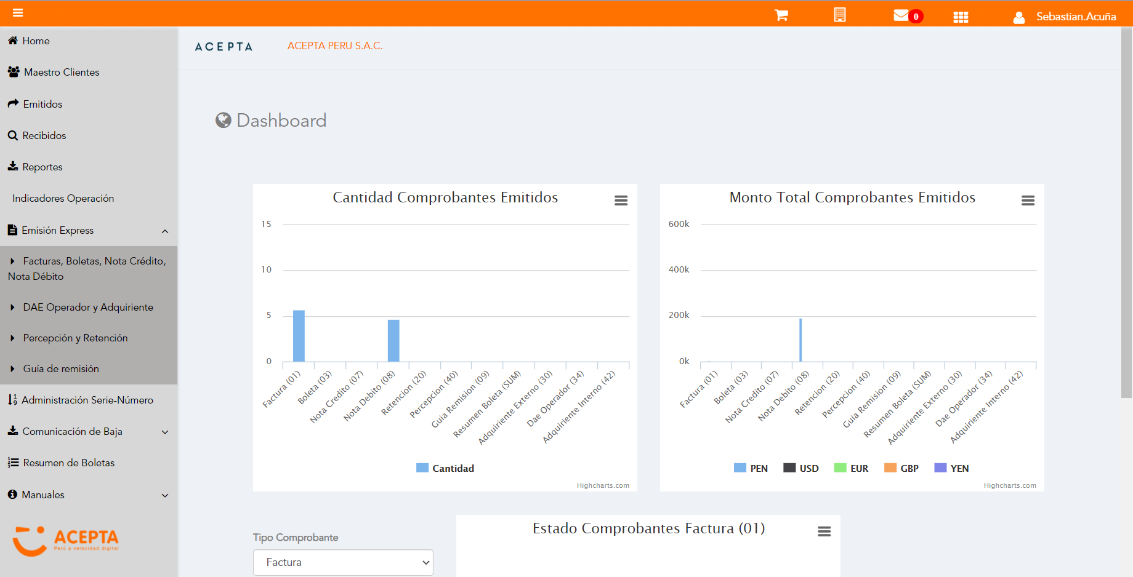

Click a subopción Facturas Boletas NotaCredito NotaDebito

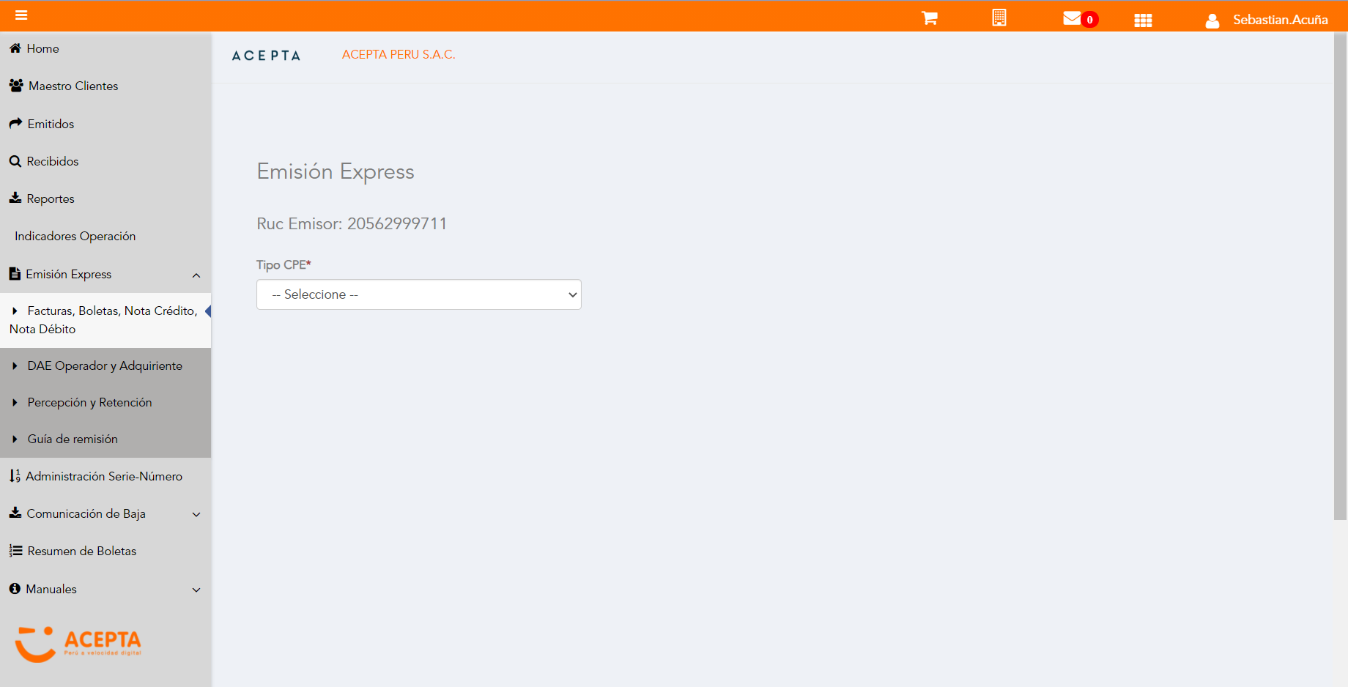

Selección Tipo de CPE

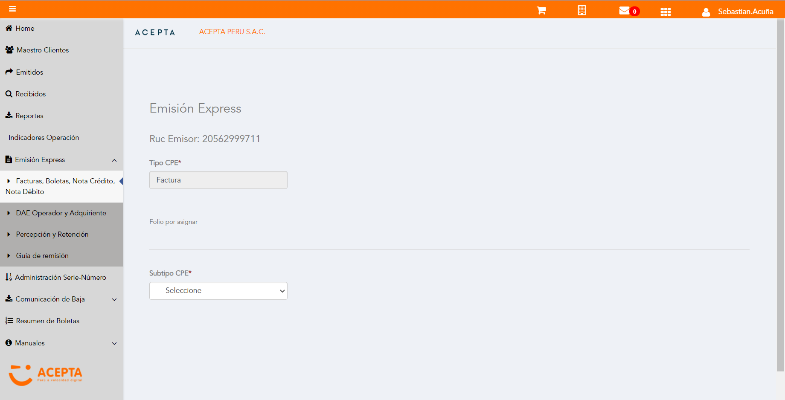

Selección Subtipo de CPE

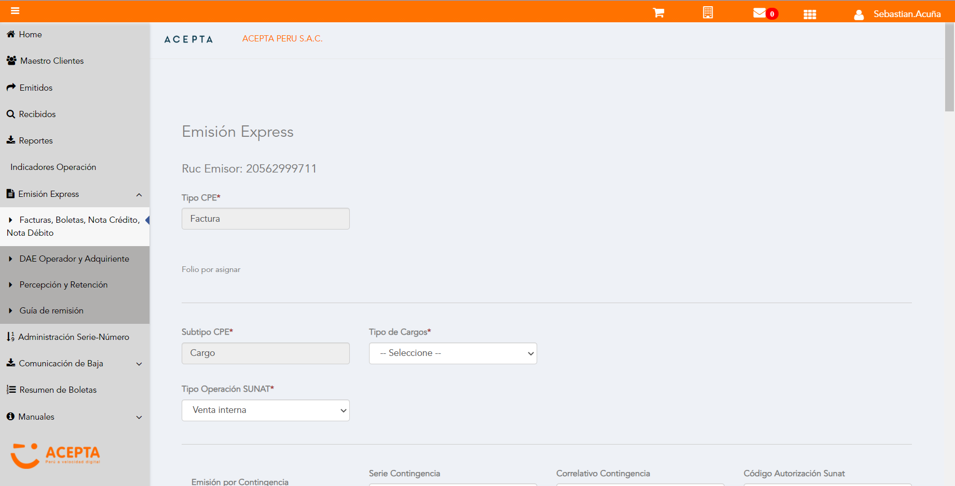

Seleccion Tipo Cargo



Se Agrega Fecha de Emisión

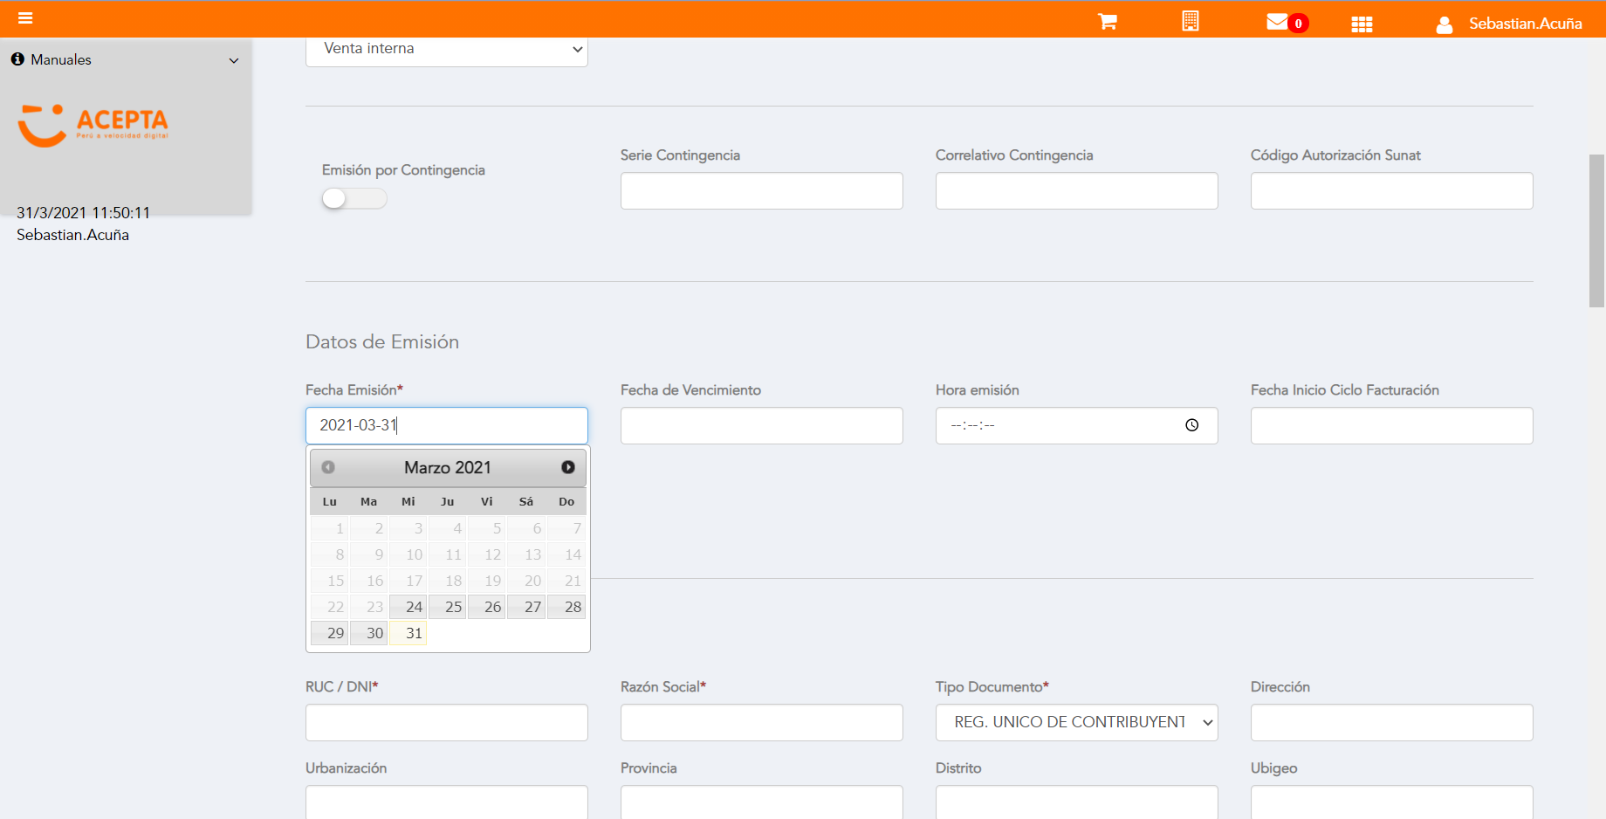

Datos de Receptor

